Politikaward: Campusfest unter den Top 5

Der 14. Politikaward kürte dieses Jahr erstmals die besten Events im deutschsprachigen Raum. Das Campusfest der Eckert Schulen begeisterte sowohl am 4. Juni 2016 über 6.000 Besucher in Regenstauf als auch im November 2016 die Jury des Politikawards in Berlin: So zählt die Geburtstagsfeier des führenden privaten Bildungsanbieters in Bayern zu den besten fünf Einsendungen seiner Kategorie.

Regenstauf, Berlin. 70 Jahre Eckert Schulen, die zugehörige Geburtstagsfeier schlug diesen November erneut große Wellen – und zwar bis nach Berlin: Das Campusfest war ein Geschenk an die Region. Die Geschäftsführung entschied sich bewusst gegen große Festakte und Reden, feierte vielmehr gemeinsam mit Mitarbeitern, Schülern und Besuchern. Das überzeugte auch die Jury des Politikawards: Sie wählte das Campusfest unter die besten fünf Einreichungen in der Kategorie Event.

Am Vormittag galt es das Campusfest im Design Office (Berlin Mitte) vor einer 4-köpfigen Jury zu präsentieren. In acht Minuten zeigte Andrea Radlbeck (Pressesprecherin der Eckert Schulen) das Konzept der einmaligen Geburtstagsfeier auf: 7 Showacts auf 7 Bühnen für 7 Jahrzehnte – daneben 70 Mitmach-Aktionen und Erlebnis-Workshops. Nach fünf weiteren Minuten, in denen die Jury Fragen über Ablauf und Wirkung des Events stellte, hieß es: Warten. Und zwar auf die Abendgala und die große Preisverleihung im Berliner Vollgutlager im Stadtteil Neukölln.

Der Einladung zur trendigen Eventkulisse folgten zahlreiche Entscheider aus Politik und Wirtschaft, Vertreter großer Medienhäuser und Konzerne wie Facebook, Twitter oder Amazon. „Sie alle lernten die Eckert Schulen als modernes Bildungsunternehmen kennen, das großen Wert auf die Zufriedenheit seiner Teilnehmer und Mitarbeiter legt“, so Radlbeck. Unter lockerer Atmosphäre war genügend Raum zum Networking. Auch wenn es nicht für den ersten Platz reichte: „Wir kehren mit vielen neuen Kontakten, Denkanstößen und kreativen Ansätzen zurück nach Regenstauf.“

Erst vergangenes Jahr eröffneten die Eckert Schulen ihren 40. Standort in Berlin – als Teil der bundesweiten Expansion: Mit über 43 Standorten in insgesamt 10 Bundesländern ist die Regenstaufer Talentschmiede momentan auf dem besten Weg, Deutschlands führender privater Bildungsanbieter zu werden. Marktführer 2020 ist die Devise. „Um weitere Regionen zu erschließen und den steilen Erfolgskurs beizubehalten, gilt es noch viel zu tun:“ Bundesweit öffentliche Aufmerksamkeit zu schaffen – wie etwa durch die Teilnahme am Politikaward - sei einer der großen Schlüssel, betont Radlbeck.

Seit 2003 wird der Preis jährlich vom Magazin politik&kommunikation verliehen. Damit werden Leistungen und Arbeiten aus dem Bereich der politischen Kommunikation gewürdigt. Sowohl Politiker als auch Profis der Kommunikationsbranche erhalten mit dem Politikaward eine Anerkennung für ihre Leistungen in Wahlkämpfen und politischen Kampagnen.

Pressebild 1

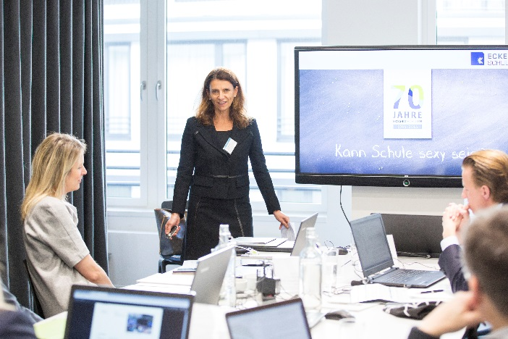
Andrea Radlbeck (Pressesprecherin der Eckert Schulen) präsentierte das Campusfest zum 70-jährigen Jubiläum der Eckert Schulen vor der Jury des Politikawards in Berlin.


Pressebild 2:
Andrea Radlbeck (Pressesprecherin der Eckert Schulen) und Johannes Müller (Mitarbeiter Online-Marketing) vertraten zum 14. Politikaward die Eckert Schulen in Berlin

Pressekontakt:
Dr. Robert Eckert Schulen AG
Dr.-Robert-Eckert-Str. 3, 93128 Regenstauf
Telefon: +49 (9402) 502-480, Telefax: +49 (9402) 502-6480
E-Mail: andrea.radlbeck@eckert-schulen.de
Web: www.eckert-schulen.de
___________________________________
Die Eckert Schulen sind eines der führenden privaten Unternehmen für berufliche Bildung, Weiterbildung und Rehabilitation in Deutschland. In der 70-jährigen Firmengeschichte haben mehr als 90.000 Menschen einen erfolgreichen Abschluss und damit bessere berufliche Perspektiven erreicht. Die Eckert Schulen tragen dazu bei, dass möglichst viele eine qualifizierte Aus- und Weiterbildung erhalten. Das Bildungskonzept „Eckert 360 Grad“ stimmt die unterschiedlichen Lebenskonzepte mit den angestrebten Berufswünschen lückenlos und maßgeschneidert aufeinander ab. Die flexible Kursgestaltung, eine praxisnahe Ausbildung und ein herausragendes technisches Know-how sorgen für eine Erfolgsquote von bis zu 100% und öffnen Türen zu attraktiven Arbeitgebern.

